Конспект непосредственной образовательной деятельности в подготовительной к школе группе.
Тема: «В гостях у Смешариков – игра «Умники и умницы»».
Цель: развивать интерес к обучению в школе.
Задачи:
- -развивать навыки фонематического анализа выделяя первый звук в словах, умение дифференцировать гласный – согласный звуки; деление слов на слоги.
- -закреплять умение составлять задачи; знать части из которых она состоит, записывать решение на доске.
- -продолжать развивать внимание, память, операции мыслительной деятельности.
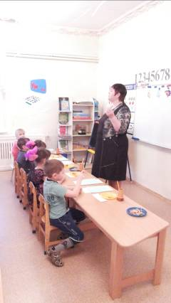
- -воспитывать желание взаимодействовать со сверстниками и взрослыми.
